CDSS adalah perangkat lunak yang dirancang untuk membantu para profesional perawatan kesehatan dalam membuat keputusan klinis dengan memberikan panduan berbasis bukti, rekomendasi khusus pasien, dan informasi yang relevan di tempat perawatan. Sistem ini menganalisis data pasien dan menggabungkannya dengan pengetahuan medis untuk memberikan saran atau peringatan untuk diagnosis, perawatan, atau manajemen berbagai kondisi.

Dalam *hospital management system*, hal ini dilakukan oleh pengelola rumah sakit untuk membantu mengambil keputusan bagi pasien-pasien mereka. Dalam sebuah organisasi/sistem yang jauh lebih besar, hal ini bisa sangat membantu bahkan termasuk CDSS yang sangat sederhana seperti pengambilan keputusan untuk pemberian dosis insulin kepada pasien berdasarkan hasil pengukuran kadar gula darah, jam makan, berat badan, dan data-data sejenis dari pasien. Berikut contoh sederhana CDSS yang bisa digunakan dalam HMS untuk mengambil keputusan otomatis apakah pasien sedang menghadapi hipoglikemia (kekurangan gula darah) atau hiperglikemia (kelebihan gula darah).

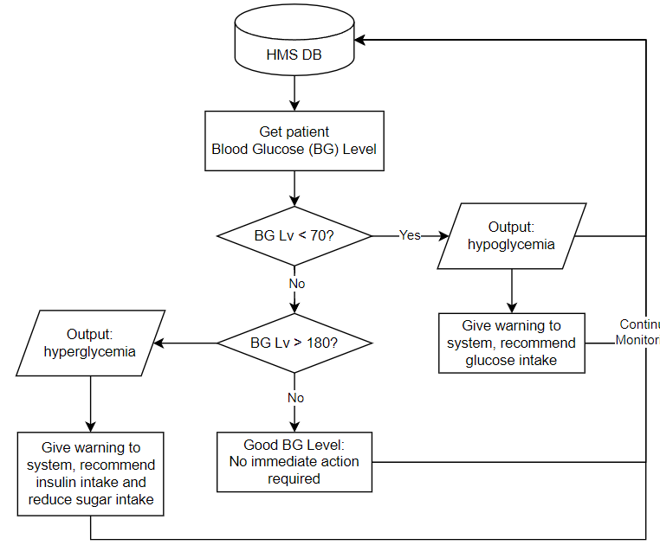

Gambar 1. CDSS sangat sederhana untuk penanganan gula darah pasien